

**министерство образования Новгородской области**

**ПРИКАЗ**

29.10.2018 № 1118

Великий Новгород

Об утверждении инструкций по проведению итогового сочинения (изложения) на территории Новгородской области

в 2018/2019 учебном году

В соответствии с приказом Министерства образования и науки Российской Федерации от 26.12.2013 № 1400 «Об утверждении Порядка проведения государственной итоговой аттестации по образовательным программам среднего общего образования», с целью организованного проведения итогового сочинения (изложения) на территории Новгородской области в 2018/2019 учебном году

**ПРИКАЗЫВАЮ:**

1. Утвердить прилагаемые:

Инструкцию для руководителя образовательной организации,

Инструкцию по подготовке и проведению итогового сочинения (изложения) для образовательных организаций, реализующих образовательные программы среднего общего образования,

Инструкцию для технического специалиста при проведении итогового сочинения (изложения),

Инструкция для членов комиссии по проведению итогового сочинения (изложения),

Памятку о порядке проведения итогового сочинения (изложения) (для ознакомления обучающихся и их родителей (законных представителей) под подпись),

Инструкцию для участника итогового сочинения (изложения), зачитываемую членом комиссии образовательной организации по проведению итогового сочинения (изложения) в учебном кабинете перед началом проведения итогового сочинения (изложения),

Инструкцию для технического специалиста по получению комплектов тем итогового сочинения,

Инструкцию для участника итогового сочинения к комплекту тем итогового сочинения (изложения),

Инструкцию для участника итогового изложения к тексту итогового изложения.

Инструкцию по заполнению бланков итогового сочинения (изложения),

2. Рекомендовать руководителям образовательных организаций ознакомить под подпись с указанными в пункте 1 приказа инструкциями и памяткой обучающихся, их родителей (законных представителей), лиц, привлекаемых к проведению итогового сочинения (изложения).

3. Контроль за исполнением приказа возложить на заместителя министра - директора департамента по надзору и контролю в сфере образования Новгородской области А.Г. Шепило.

|  |  |  |
| --- | --- | --- |
| **Министр** |  | **П.С. Татаренко** |

Баранова Светлана Викторовна

974-374

бс 29.10.2018

Указатель рассылки

1. Баранова С.В. – 1

2. Шепило А.Г. – 1

3. МОУО

4. ГОУ

|  |  |  |
| --- | --- | --- |
| *Главный консультант  департамента по надзору и контролю в сфере образования*  *____________ С.В. Баранова*  *«___» ________ 2018года* |  | *Начальник отдела  правового и документационного обеспечения*  *____________ Л.Г. Макарова*  *«___» ________ 2018года* |
| *Заместитель директора департамента по надзору и контролю в сфере образования*  *____________ А.Л. Заусалина*  *«___» ________ 2018 года* |  |  |

УТВЕРЖДЕНА

приказом министерства

образования

Новгородской области

от 29.10.2018 № 1118

**Инструкция по заполнению бланков**

**итогового сочинения (изложения)**

1. Общие положения

1.1. Настоящая инструкция по заполнению бланков итогового сочинения (изложения) предназначена для:

участников итогового сочинения (изложения);

членов комиссии по проведению итогового сочинения (изложения) в образовательных организациях (далее - комиссия по проведению итогового сочинения (изложения)), осуществляющих инструктаж участников итогового сочинения (изложения) в день проведения сочинения (изложения);

экспертов комиссии по проверке итогового сочинения (изложения), сформированной на муниципальном уровне, осуществляющих проверку итогового сочинения (изложения) (далее – экспертная комиссия).

1.2. Участники итогового сочинения (изложения) выполняют сочинение (изложение) на черно-белых [бланках регистрации](http://www.rustest.ru/img/ege/ege2008-blank-r.jpg) и бланках записи (в том числе дополнительных бланках записи в случае если такие бланки выдавались участникам по запросу) формата А4.

1.3. При заполнении бланков итогового сочинения (изложения) необходимо точно соблюдать настоящие правила, так как информация, внесенная в бланки, сканируется и обрабатывается с использованием специализированных аппаратно-программных средств.

**2. Основные правила заполнения бланков итогового сочинения (изложения)**

2.1. Все бланки сочинения (изложения) заполняются гелевыми или капиллярными ручками с чернилами черного цвета.

2.2. Участник должен изображать каждую цифру и букву во всех заполняемых полях бланка регистрации и верхней части бланка записи, тщательно копируя образец ее написания из строки с образцами написания символов, расположенной в верхней части бланка регистрации. Небрежное написание символов может привести к тому, что при автоматизированной обработке символ может быть распознан неправильно.

2.3. Каждое поле в бланках заполняется, начиная с первой позиции (в том числе и поля для занесения фамилии, имени и отчества участника).

2.4. Если участник не имеет информации для заполнения какого-то конкретного поля, он должен оставить это поле пустым (не делать прочерков).

2.5. **Категорически запрещается:**

делать в полях бланков, вне полей бланков какие-либо записи и (или) пометки, не относящиеся к содержанию полей бланков;

использовать для заполнения бланков цветные ручки вместо гелевой или капиллярной черной ручки, карандаш, в том числе для черновых записей на бланках, средства для исправления внесенной в бланки информации («замазку», «ластик» и другое).

**3. Заполнение бланка регистрации итогового сочинения (изложения)**

Бланк регистрации (рис. 1) состоит из трех частей – верхней, средней и нижней.

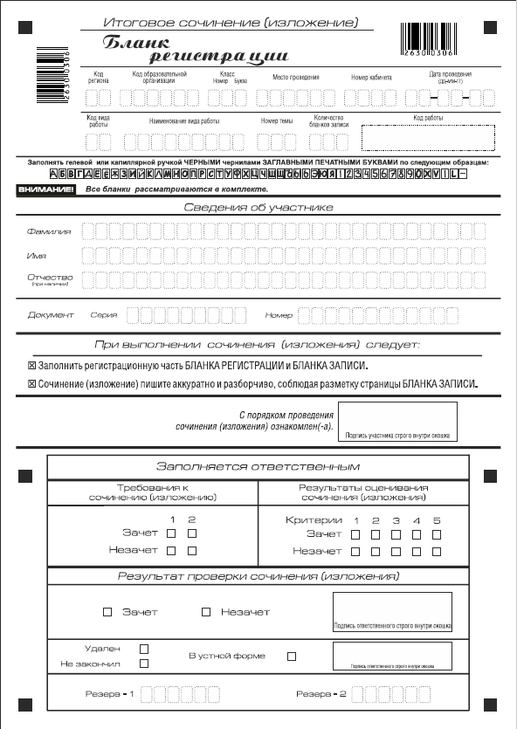

*Рис. 1. Бланк регистрации*

В верхней части бланка регистрации (рис. 2) расположены:

вертикальный и горизонтальный штрих-коды;

поля для рукописного занесения информации;

строка с образцами написания символов;

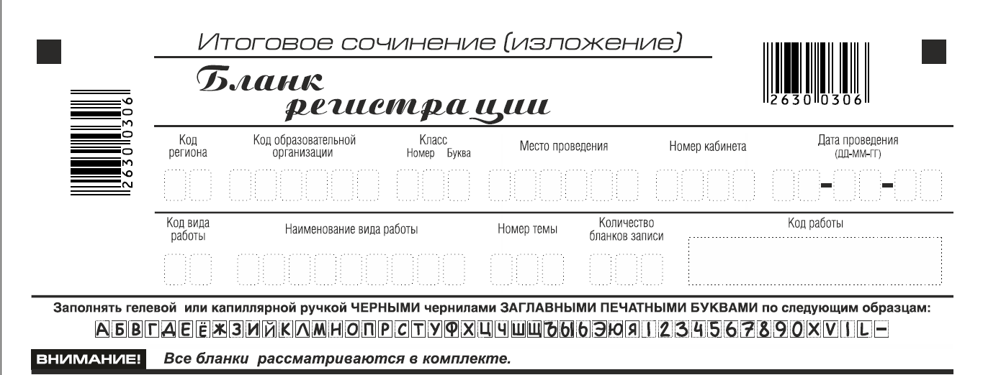  
*Рис. 2. Верхняя часть бланка регистрации*

По указанию члена комиссии по проведению итогового сочинения (изложения), осуществляющего инструктаж участников итогового сочинения (изложения), участником заполняются все поля верхней части бланка регистрации (табл. 1).

Поле «Количество бланков записи» заполняется членом комиссии по проведению итогового сочинения (изложения) по завершению итогового сочинения (изложения) в присутствии участника (в указанное поле вписывается то количество бланков записи, включая дополнительные бланки записи (в случае если такие выдавались по запросу участника), которое было использовано участником).

| **Поля, заполняемые участником** | **Указания по заполнению** |
| --- | --- |
| Код региона | Код субъекта Российской Федерации в соответствии с кодировкой федерального справочника субъектов Российской Федерации |
| Код образовательной организации | Код образовательной организации, в которой обучается участник, в соответствии с кодировкой, принятой в субъекте Российской Федерации (участники итогового сочинения, участвующие в сочинении по желанию, вписывают код образовательной организации, в которой они пишут сочинение) |
| Класс: номер, буква | Информация о классе, в котором обучается выпускник (участники итогового сочинения, участвующие в сочинении по желанию, указанные поля не заполняют) |
| Место проведения | Код образовательной организации, в которой участник пишет сочинение (изложение) |
| Номер кабинета | Номер учебного кабинета, в котором проходит сочинение (изложение) |
| Дата проведения | Дата проведения сочинения (изложения) |
| Код вида работы | 20 – сочинение, 21 – изложение |
| Наименование вида работы | Указывается вид работы (сочинение или изложение) |
| Номер темы | Указывается в соответствии с выбранной темой |

*Таблица 1. Указание по заполнению полей верхней части бланка регистрации*

В средней части бланка регистрации (рис. 3) расположены поля для записи сведений об участнике.

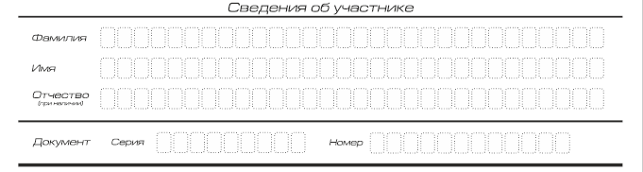

*Рис. 3. Сведения об участнике*

Поля средней части бланка регистрации заполняются участником самостоятельно (табл. 2).

| **Поля, самостоятельно заполняемые участником** | **Указания по заполнению** |
| --- | --- |
| Фамилия | Вносится информация из документа, удостоверяющего личность участника, в соответствии с законодательством Российской Федерации |
| Имя |
| Отчество |
| Документ | |
| Серия | В поле записываются арабские цифры серии без пробелов. Например: 4600 |
| Номер | Записываются арабские цифры номера без пробелов. Например: 918762 |

*Таблица 2. Указания по заполнению полей «Сведения об участнике»*

В средней части бланка регистрации также расположена краткая инструкция (рис. 4) по заполнению бланков и выполнению итогового сочинения (изложения), а также поле для подписи участника.

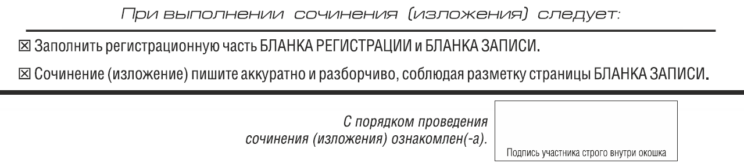

*Рис. 4. Краткая инструкция по заполнению бланков*

# 

# 4. Заполнение бланков записи

4.1. Бланки записи, в том числе бланки записи, выданные дополнительно, предназначены для написания сочинения (изложения).

4.2. Для написания итогового сочинения (изложения) используются двусторонние бланки записи.

4.3. Комплект участника содержит один двусторонний бланк записи при двусторонней печати.

В верхней части бланка записи (рис. 5) расположены:

вертикальный и горизонтальный штрих-коды;

поля для заполнения участником;

поле «Лист №» заполняется членом комиссии по проведению итогового сочинения (изложения) в случае выдачи участнику дополнительного бланка записи;

поле «Код вида работы» формируется автоматизировано при печати бланков.

4.4. Информация для заполнения полей о коде региона, коде и названии работы, а также номере темы должна быть продублирована с бланка регистрации. «ФИО» участника заполняется прописью. В поле «ФИО участника» при нехватке места участник может внести только фамилию и инициалы.

В случае использования двустороннего бланка записи при недостатке места для оформления итогового сочинения (изложения) на лицевой стороне бланка записи участник может продолжить записи на оборотной стороне бланка (рис. 6), сделав внизу лицевой стороны запись «смотри на обороте».

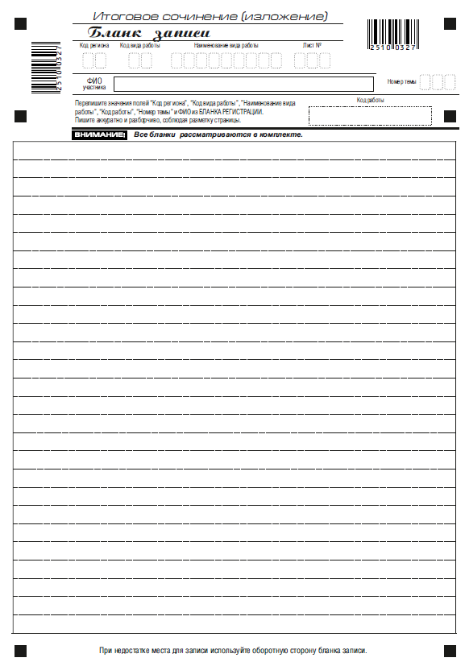

*Рис. 5. Бланк записи*



*Рис. 6. Оборотная сторона бланка записи*

4.5. Для удобства все страницы бланка записи пронумерованы и разлинованы пунктирными линиями.

4.6. При недостатке места для оформления итогового сочинения (изложения) на основном бланке записи участник может продолжить записи на дополнительном бланке записи, выдаваемом членом комиссии по проведению итогового сочинения (изложения) по запросу участника в случае, когда на основном бланке записи (включая его оборотную стороны) не осталось места. В случае заполнения дополнительного бланка записи при незаполненном основном бланке записи, итоговое сочинение, написанное в дополнительном бланке записи, оцениваться не будет.

Дополнительный бланк записи выдается членом комиссии по проведению итогового сочинения (изложения) по запросу участника в случае нехватки места.

# 5. Заполнение бланка регистрации экспертной комиссией

* 1. Правила заполнения экспертом (техническим специалистом) нижней части копии (оригинала) бланка регистрации

Нижняя часть бланка регистрации заполняется гелевой или капиллярной ручкой с чернилами черного цвета.

В бланке регистрации отмечаются «Х» клетки, соответствующие результатам оценивания работы. «Х» должен быть поставлен четко внутри квадрата. Небрежное написание символов может привести к тому, что при автоматизированной обработке символ может быть не распознан или распознан неправильно.

5.1.1. Заполнение поля «Требование к сочинению (изложению)»

**Требование № 1. «Объем итогового сочинения (изложения)»**

Если в сочинении менее 250 слов, а в изложении менее 150 слов (в подсчёт включаются все слова, в том числе и служебные), то выставляется «незачет» за невыполнение требования № 1 и «незачет» за всю работу в целом (такие итоговые сочинения (изложения) не проверяются по критериям оценивания).

Эксперт комиссии (ответственное лицо) выставляет «незачет» за невыполнение требования № 1. В клетки по всем критериям оценивания выставляется «незачет». В поле «Результат проверки сочинения (изложения) ставится «незачет» (см. рис. 7).

**Требование № 2. «Самостоятельность написания итогового сочинения (изложения)»**

Итоговое сочинение (изложение) выполняется самостоятельно.

Итоговое сочинение: не допускается списывание сочинения (фрагментов сочинения) из какого-либо источника или воспроизведение по памяти чужого текста (работа другого участника, чужой текст, опубликованный в бумажном и (или) электронном виде, и др.). Допускается прямое или косвенное цитирование с обязательной ссылкой на источник (ссылка дается в свободной форме). Объем цитирования не должен превышать объем собственного текста участника.

Итоговое изложение: не допускается списывание изложения из какого-либо источника (работа другого участника, исходный текст и другое).

Если сочинение (изложение) признано несамостоятельным, то выставляется «незачет» за невыполнение требования № 2 и «незачет» за всю работу в целом (такие итоговые сочинения (изложения) не проверяются по критериям оценивания).

Член экспертной комиссии (ответственное лицо, технический специалист) выставляет «незачет» за невыполнение требования № 2. В клетки по всем критериям оценивания выставляется «незачет». В поле «Результат проверки сочинения (изложения)» ставится «незачет». Технический специалист осуществляет проверку соблюдения участниками итогового сочинения (изложения) требования № 2 «Самостоятельность написания итогового сочинения (изложения)».

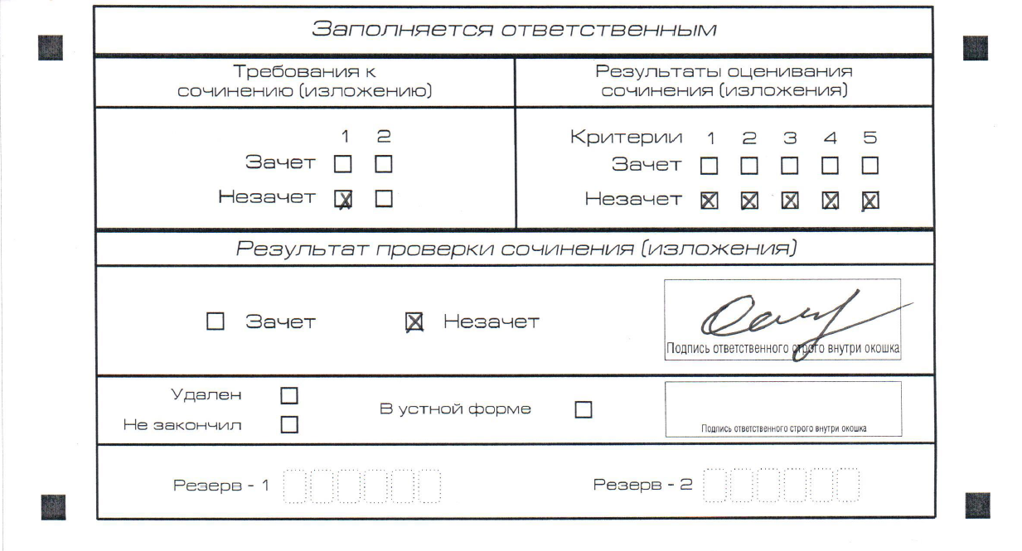

*Рис. 7. Область для оценки работы*

Если итоговое сочинение (изложение) соответствует требованию № 1 и требованию № 2, то член экспертной комиссии (ответственное лицо) выставляет «зачет» за выполнение требования № 1 и требования № 2. Указанные сочинения (изложения) оценивается по критериям.

5.1.2. Заполнение поля «Результаты оценивания сочинения (изложения)»

Для каждого критерия должно быть помечено только одно поле: либо «зачет», либо «незачет».

Если за сочинение (изложение) по критерию № 1 выставлен «незачет», то сочинение (изложение) по критериям № 2 - 5 не проверяется. В клетки по всем критериям оценивания выставляется «незачет».

Если за сочинение (изложение) по критерию № 1 выставлен «зачет», а по критерию № 2 выставлен «незачет», то сочинение по критериям № 3 - 5 не проверяется. В клетки по критериям оценивания № 3 - 5 выставляется «незачет».

Во всех остальных случаях сочинение (изложение) проверяется по всем пяти критериям и оценивается по системе «зачет»/«незачет» (например, нельзя не проверять работу по критериям № 4 и № 5, если выпускник получил зачет на основании зачетов по критериям № 1, № 2, № 3).

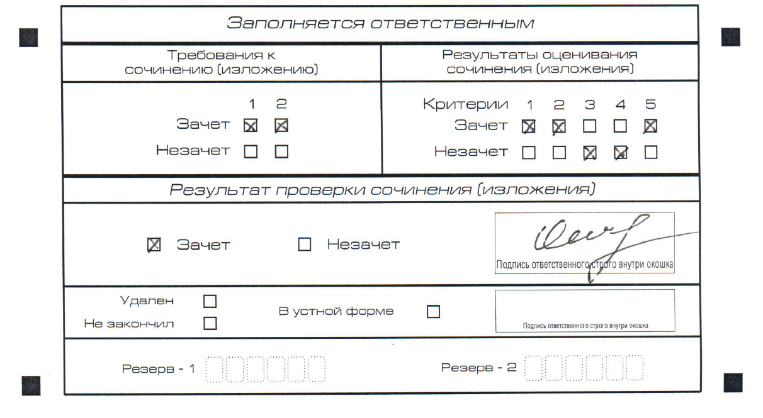

*Рис. 8. Область для оценки работы*

После окончания заполнения бланка регистрации ответственное лицо ставит свою подпись в специально отведенном для этого поле.

**6. Заполнение поля «Результаты оценивания сочинения (изложения)» в случае проверки итогового сочинения (изложения) участника, сдававшего сочинение (изложение) в устной форме**

Итоговое сочинение (изложение) для лиц с ограниченными возможностями здоровья, детей-инвалидов и инвалидов может по их желанию и при наличии соответствующих медицинских показаний проводиться в устной форме.

К члену экспертной комиссии поступают копии бланков итогового сочинения (изложения) от участников итогового сочинения (изложения) с внесенной в бланк регистрации отметкой «Х» в поле «В устной форме», подтвержденной подписью члена комиссии по проведению итогового сочинения (изложения).

В таком случае оценивание итогового сочинения (изложения) указанной категории участников проводится по двум установленным требованиям «Объем итогового сочинения (изложения)» и «Самостоятельность написания итогового сочинения (изложения)». Итоговое сочинение (изложение), соответствующее установленным требованиям, оценивается по критериям. Для получения «зачета» за итоговое сочинение (изложение) необходимо получить «зачет» по критериям № 1 и № 2, а также дополнительно «зачет» по одному из критериев № 3 - № 4. Такое итоговое сочинение (изложение) по критерию № 5 не проверяется и отметки в соответствующие поля «Критерия 5» не вносятся (остаются пустыми) (см. рис. 9).

После окончания заполнения бланка регистрации ответственное лицо ставит свою подпись в специально отведенном для этого поле.

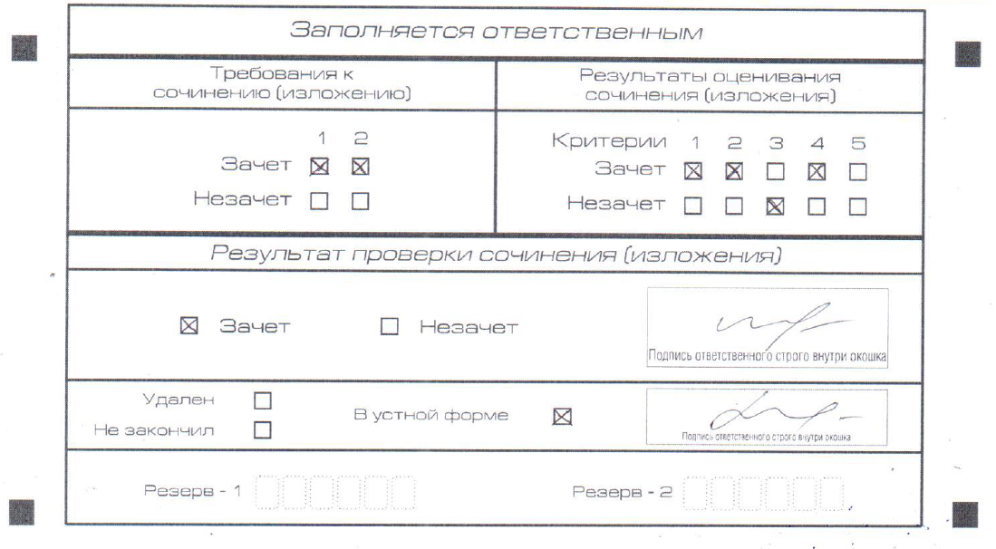

*Рис. 9.* *Область для оценки работы сочинения (изложения) в устной форме*

# 

# 7. Заполнение полей бланка регистрации в случае если участник итогового сочинения (изложения) по состоянию здоровья или другим объективным причинам не может завершить написание итогового сочинения (изложения) (рис.10)

В случае если участник итогового сочинения (изложения) по состоянию здоровья или другим объективным причинам не может завершить написание итогового сочинения (изложения), он может покинуть место проведения итогового сочинения (изложения). Члены комиссии образовательной организации по проведению итогового сочинения (изложения) составляют «Акт о досрочном завершении написания итогового сочинения (изложения) по уважительным причинам» (форма ИС-08), вносят соответствующую отметку в форму ИС-05 «Ведомость проведения итогового сочинения (изложения) в учебном кабинете ОО (месте проведения)» (участник итогового сочинения (изложения) должен поставить свою подпись в указанной форме). В бланке регистрации указанного участника итогового сочинения (изложения) необходимо внести отметку «Х» в поле «Не закончил» для учета на уровне образовательной организации при организации проверки, а также для последующего допуска указанных участников к повторной сдаче итогового сочинения (изложения). Внесение отметки в поле «Не закончил» подтверждается подписью члена комиссии по проведению итогового сочинения (изложения).

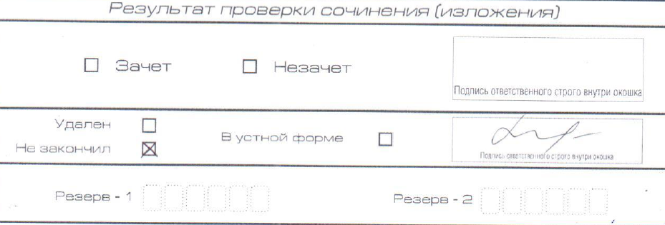

*Рис. 10.*  *Заполнение полей нижней части бланка регистрации (завершение написания сочинения (изложения) по уважительным причинам)*

# .Заполнение полей бланка регистрации в случае если участник итогового сочинения (изложения) удален с итогового сочинения (изложения) (рис. 11)

В случае если участник итогового сочинения (изложения) нарушил установленные требования, изложенные в п. 7.16 Порядка проведения итогового сочинения (изложения) на территории Новгородской области, утвержденного приказом министерства образования Новгородской области от 24.10.2018 № 1112, он удаляется с итогового сочинения (изложения). Член комиссии по проведению итогового сочинения (изложения) составляет «Акт об удалении участника итогового сочинения (изложения)» (форма ИС-09), вносит соответствующую отметку в форму ИС-05 «Ведомость проведения итогового сочинения (изложения) в учебном кабинете ОО (месте проведения)» (участник итогового сочинения (изложения) должен поставить свою подпись в указанной форме). В бланке регистрации указанного участника итогового сочинения (изложения) необходимо внести отметку «Х» в поле «Удален». Внесение отметки в поле «Удален» подтверждается подписью члена комиссии по проведению итогового сочинения (изложения).

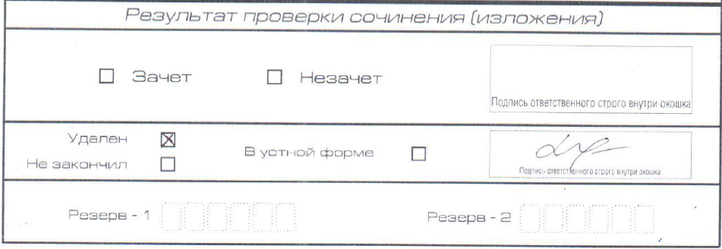

*Рис. 11* *Заполнение полей нижней части бланка регистрации (удаление с экзамена)*

УТВЕРЖДЕНА

приказом министерства

образования

Новгородской области

от 29.10.2018 № 1118

**Инструкция по подготовке и проведению итогового сочинения (изложения) для образовательных организаций, реализующих образовательные программы среднего общего образования**

## **Общий порядок подготовки и проведения итогового сочинения (изложения)**

1.1. Итоговое сочинение (изложение) проводится в образовательных организациях, реализующих образовательные программы среднего общего образования. Количество, общая площадь и состояние помещений, предоставляемых для проведения итогового сочинения (изложения), должны обеспечивать проведение итогового сочинения (изложения) в условиях, соответствующих требованиям санитарно-эпидемиологических правил и нормативов.

1.2. В целях проведения итогового сочинения (изложения) не позднее чем за две недели до проведения итогового сочинения (изложения) руководитель образовательной организации приказом формирует состав комиссии по проведению итогового сочинения (изложения).

Руководитель образовательной организации под подпись информирует специалистов, привлекаемых к проведению итогового сочинения (изложения), о порядке проведения итогового сочинения (изложения), установленном министерством образования Новгородской области (далее – министерство).

Комиссия по проведению итогового сочинения (изложения) осуществляет следующие функции в рамках подготовки и проведения итогового сочинения (изложения):

организует ознакомление под подпись обучающихся и их родителей (законных представителей) с Памяткой о порядке проведения итогового сочинения (изложения);

организует проведение итогового сочинения (изложения) в соответствии с порядком проведения итогового сочинения (изложения), утвержденным министерством;

предоставляет сведения для внесения в региональную информационную систему обеспечения проведения государственной итоговой аттестации обучающихся, освоивших основные образовательные программы основного общего и среднего общего образования (далее – РИС);

информирует обучающихся и их родителей (законных представителей) о местах и сроках проведения итогового сочинения (изложения), о времени и месте ознакомления с результатами итогового сочинения (изложения), а также о результатах итогового сочинения (изложения), полученных обучающимися, о порядке проведения итогового сочинения (изложения), установленном министерством, в том числе, об основаниях для удаления с итогового сочинения (изложения), об организации перепроверки отдельных сочинений (изложений), о ведении во время проведения итогового сочинения (изложения) видеозаписи;

обеспечивает техническую поддержку проведения и проверки итогового сочинения (изложения), в том числе в соответствии с Рекомендациями по техническому обеспечению организации и проведения итогового сочинения (изложения);

получает темы сочинений (тексты изложений) и обеспечивает информационную безопасность;

обеспечивает участников итогового сочинения орфографическими словарями при проведении итогового сочинения;

обеспечивает участников итогового изложения орфографическими и толковыми словарями при проведении итогового изложения.

1.3. В целях проведения итогового сочинения (изложения) не позднее чем за две недели до проведения итогового сочинения (изложения) руководитель органа управления образованием городского округа (муниципального района) приказом утверждает состав комиссии по проверке итогового сочинения (изложения) на муниципальном уровне (далее – экспертная комиссия). Экспертная комиссия формируется в количестве не менее чем трех человек в зависимости от количества участников итогового сочинения (изложения).

Экспертная комиссия осуществляет следующие функции в рамках проверки итогового сочинения (изложения):

организует проверку итогового сочинения (изложения) в соответствии с критериями оценивания итогового сочинения (изложения) организациями, реализующими образовательные программы среднего общего образования, разработанными Федеральной службой по надзору и контролю в сфере образования (далее – Рособрнадзор);

организует повторную проверку итогового сочинения (изложения) обучающихся по поручению министерства. В целях предотвращения конфликта интересов и обеспечения объективного оценивания итогового сочинения (изложения) обучающимся при получении повторного неудовлетворительного результата («незачет») за итоговое сочинение (изложение) предоставляется право подать в письменной форме заявление на проверку сданного ими итогового сочинения (изложения) экспертной комиссией другого муниципального района (городского округа). Порядок подачи такого заявления и организации повторной проверки итогового сочинения (изложения) указанной категории обучающихся определяет министерство.

В целях получения объективных результатов при проверке и проведении итогового сочинения (изложения) не рекомендуется привлекать учителей, обучающих выпускников текущего учебного года.

1.4. Лица, привлекаемые к проведению и проверке итогового сочинения (изложения)

Для проведения итогового сочинения (изложения) руководителем образовательной организации могут быть определены следующие категории лиц:

члены комиссии, участвующие в организации проведения итогового сочинения (изложения);

члены (эксперты) комиссии (включая независимых экспертов), участвующие в проверке итогового сочинения (изложения);

ответственный из числа членов комиссии за получение бланков итогового сочинения (изложения), а также за передачу материалов итогового сочинения (изложения) в места, определенные министерством;

технический специалист из числа членов комиссии, оказывающий информационно-технологическую помощь, в том числе по копированию (сканированию) бланков итогового сочинения (изложения);

ассистенты для участников с ограниченными возможностями здоровья, детей-инвалидов и инвалидов (при необходимости);

дежурные из числа членов комиссии, участвующие в организации итогового сочинения (изложения) вне учебных кабинетов;

медицинские работники.

В день проведения итогового сочинения (изложения) в местах проведения итогового сочинения (изложения) также могут присутствовать:

общественные наблюдатели;

представители средств массовой информации;

должностные лица Рособрнадзора и департамента по надзору и контролю в сфере образования министерства.

УТВЕРЖДЕНА

приказом министерства

образования

Новгородской области

от 29.10.2018 № 1118

**Инструкция** **для руководителя образовательной организации**

1. На этапе подготовки к проведению итогового сочинения (изложения)

*Руководитель образовательной организации должен ознакомиться с:*

нормативными правовыми документами, регламентирующими проведение итогового сочинения (изложения);

порядком проведения итогового сочинения (изложения) на территории Новгородской области, установленным министерством образования и молодежной политики Новгородской области (далее – министерство);

методическими материалами Федеральной службы по надзору в сфере образования и науки (далее – Рособрнадзор), рекомендуемыми к использованию при организации и проведении итогового сочинения (изложения);

инструкцией, определяющей порядок работы руководителя образовательной организации, а также инструкциями, определяющими порядок работы лиц, привлекаемых к проведению итогового сочинения (изложения);

правилами заполнения бланков итогового сочинения (изложения).

В целях проведения итогового сочинения (изложения) не позднее чем за две недели до проведения итогового сочинения (изложения) руководителю образовательной организации необходимо:

приказом сформировать состав комиссии по проведению итогового сочинения (изложения);

организовать регистрацию обучающихся для участия в итоговом сочинении (изложении) в соответствии с их заявлениями, при подаче заявления на участие в итоговом сочинении (изложении) и проконтролировать получение согласия на обработку персональных данных;

определить изменения текущего расписания занятий образовательной организации в дни проведения итогового сочинения (изложения);

под подпись ознакомить специалистов, привлекаемых к проведению и проверке итогового сочинения (изложения), о порядке проведения и проверки итогового сочинения (изложения) на территории Новгородской области, установленном министерством, организовать ознакомление обучающихся и их родителей (законных представителей) с Памяткой о порядке проведения итогового сочинения (изложения).

Не позднее чем за день до проведения итогового сочинения (изложения):

провести проверку готовности образовательной организации к проведению итогового сочинения (изложения);

проверить наличие часов, находящихся в поле зрения участников, в каждом кабинете, с проведением проверки их работоспособности;

проверить наличие места для хранения личных вещей участников итогового сочинения (изложения), которое может быть организовано в учебном кабинете, где проводится итоговое сочинение (изложение);

подготовить черновики на каждого участника итогового сочинения (изложения) (минимальное количество – два листа), а также дополнительные черновики;

подготовить в необходимом количестве инструкции для участников итогового сочинения (изложения), зачитываемые членом комиссии по проведению итогового сочинения (изложения) в учебном кабинете перед началом проведения итогового сочинения (изложения) (одна инструкция на один учебный кабинет);

подготовить инструкции для участников итогового сочинения (изложения) (на каждого участника);

обеспечить получение бланков итогового сочинения (изложения) и отчетных форм;

определить необходимое количество учебных кабинетов в образовательной организации для проведения итогового сочинения (изложения) и распределение между ними участников итогового сочинения (изложения) в произвольном порядке;

организовать проверку работоспособности технических средств в помещении для руководителя, средств видеонаблюдения в учебных кабинетах (в случае, если средства видеонаблюдения установлены);

организовать обеспечение участников итогового сочинения орфографическими словарями, участников итогового изложения – орфографическими и толковыми словарями.

2. В день проведения итогового сочинения (изложения) руководитель обязан:

проверить готовность учебных кабинетов к проведению итогового сочинения (изложения);

провести инструктаж лиц, привлекаемых к проведению итогового сочинения (изложения), по порядку и процедуре проведения итогового сочинения (изложения).

распределить членов комиссии образовательной организации по учебным кабинетам;

обеспечить вход участников итогового сочинения (изложения) в образовательную организацию начиная с 09.00 по местному времени.

Выдать членам комиссии образовательной организации:

инструкции для участников итогового сочинения (изложения), зачитываемые членом комиссии образовательной организации по проведению итогового сочинения (изложения) в учебном кабинете перед началом проведения итогового сочинения (изложения) (одна инструкция на один кабинет);

инструкции для участников итогового сочинения (изложения) (на каждого участника отдельно);

бланки итогового сочинения (изложения);

черновики (2 листа на одного участника итогового сочинения (изложения);

отчетные формы для проведения итогового сочинения (изложения);

орфографические словари для участников итогового сочинения (орфографические и толковые словари для участников изложения).

Дать указание техническому специалисту в 09.45 получить темы сочинения в соответствии с инструкцией для технического специалиста по получению комплектов тем итогового сочинения.

Начиная с 09.45 по местному времени выдать членам комиссии темы сочинения (темы сочинения могут быть распечатаны на каждого участника или размещены на доске (информационном стенде), тексты изложения. Обеспечить текстами изложений глухих, слабослышащих участников итогового изложения, а также участников с тяжелыми нарушениями речи и с расстройствами аутистического спектра (текст изложения выдается таким участникам на 40 минут (в нем разрешается делать пометки), по истечении этого времени исходный текст сдается, и в оставшееся время участники пишут изложение).

**3. Проведение итогового сочинения (изложения)**

На этапе проведения итогового сочинения (изложения) руководитель:

обеспечивает контроль проведения итогового сочинения (изложения) в образовательной организации;

рассматривает информацию, полученную от членов комиссии, дежурных и иных лиц о нарушениях, выявленных при проведении итогового сочинения (изложения), принимает меры по противодействию нарушениям установленного порядка проведения итогового сочинения (изложения), в том числе организует проведение проверок по фактам нарушения установленного порядка проведения итогового сочинения (изложения);

удаляет участников итогового сочинения (изложения), нарушивших установленные требования в случае угрозы возникновения чрезвычайной ситуации принимает решение о переносе проведения итогового сочинения (изложения) в другое место проведения или на другой день, предусмотренный расписанием проведения итогового сочинения (изложения). Руководитель образовательной организации оповещает всех участников о времени и месте повторного проведения итогового сочинения (изложения).

**4. Завершение итогового сочинения (изложения)**

По окончании итогового сочинения (изложения) руководитель:

принимает у членов комиссии бланки регистрации, бланки записи (дополнительные бланки записи), черновики участников итогового сочинения (изложения), а также отчетные формы для проведения итогового сочинения (изложения);

передает техническому специалисту оригиналы бланков регистрации и бланков записи (дополнительных бланков записи) участников итогового сочинения (изложения) для осуществления копирования. Копирование бланков итогового сочинения (изложения) с внесенной в бланк регистрации отметкой «Х» в поле «Не закончил» («Удален»), подтвержденной подписью члена комиссии образовательной организации, не производится, проверка таких сочинений (изложений) не осуществляется;

получает от технического специалиста копии бланков регистрации и копии бланков записи (дополнительных бланков записи) участников итогового сочинения (изложения), а также оригиналы указанных бланков итогового сочинения (изложения);

обеспечивает надежное хранение оригиналов бланков и копий бланков итогового сочинения (изложения) до момента их направления в комиссию по проверке итогового сочинения (изложения), сформированную на муниципальном уровне;

передает оригиналы и копии бланков записи (дополнительные бланки записи) и бланков регистрации председателю комиссии по проверке и оцениванию итогового сочинения (изложения), сформированной на муниципальном уровне;

обеспечивает учет бланков итогового сочинения (изложения) с внесённой отметкой в поле «Не завершил» («Удален»), подтвержденной подписью члена комиссии образовательной организации, вместе с формой ИС-08 «Акт о досрочном завершении написания итогового сочинения (изложения) по уважительным причинам» (формой ИС-09 «Акт об удалении участника итогового сочинения (изложения)») для последующего допуска участников, не завершивших написание итогового сочинения (изложения) по уважительным причинам, (удаленных с итогового сочинения (изложения) за нарушение требований) к повторной сдаче итогового сочинения (изложения) в текущем учебном году в дополнительные сроки;

в случае сдачи итогового сочинения (изложения) участником сочинения (изложения) в устной форме осуществляет контроль внесения в бланк регистрации указанного участника итогового сочинения (изложения) отметки «Х» в поле «В устной форме», подтверждённой подписью члена комиссии по проведению итогового сочинения (изложения), для последующей корректной обработки и проверки бланков итогового сочинения (изложения) такого участника;

осуществляют хранение копий бланков участников итогового сочинения (изложения) не менее шести месяцев после проведения итогового сочинения (изложения) и их последующие уничтожение (в случае хранения копий в образовательной организации).

УТВЕРЖДЕНА

приказом министерства

образования

Новгородской области

от 29.10.2018 № 1118

**Инструкция для технического специалиста при проведении итогового сочинения (изложения)**

**Не позднее чем за день до начала проведения итогового сочинения (изложения) технический специалист обязан:**

подготовить и произвести проверку работоспособности технических средств в помещении для руководителя образовательной организации.

Помещение для руководителя образовательной организации должно быть оборудовано следующими техническими средствами:

телефонной связью;

принтером;

копировальным аппаратом (сканером);

персональным компьютером, подключенным к сети «Интернет», для доступа на специализированные сайты и порталы в целях получения комплектов тем итогового сочинения.

Копирование бланков итогового сочинения (изложения) при нехватке распечатанных бланков итогового сочинения (изложения) в местах проведения итогового сочинения (изложения) запрещено, так как все бланки имеют уникальный код работы и распечатываются посредством специализированного программного обеспечения.

**В день проведения итогового сочинения (изложения) техническому специалисту необходимо:**

в 09.45 по местному времени получить темы сочинения в соответствии с инструкцией для технического специалиста по получению комплектов тем итогового сочинения;

размножить их в необходимом количестве и передать их руководителю образовательной организации (темы сочинения могут быть распечатаны на каждого участника или размещены на доске (информационном стенде);

передать руководителю образовательной организации тексты изложения, размножив их в необходимом количестве. Для участников изложения с ограниченными возможностями здоровья (глухих, слабослышащих, участников с тяжелыми нарушениями речи, с расстройствами аутистического спектра) текст изложения печатается на каждого участника изложения отдельно;

оказывать техническую помощь руководителю образовательной организации и членам комиссии по проведению итогового сочинения (изложения).

**По окончании итогового сочинения (изложения), а также в рамках организации проверки итогового сочинения (изложения) технический специалист должен:**

подготовить и произвести проверку работоспособности технических средств (ксерокс, сканер, компьютер с возможностью выхода в сети «Интернет», а также с установленными на него специализированными программами, позволяющими автоматически проверять тексты на наличие заимствований и др.) для осуществления проверки и оценивания итогового сочинения (изложения) комиссии по проверке итогового сочинения (изложения), сформированную на муниципальном уровне;

принять у руководителя оригиналы бланков регистрации и бланков записи (дополнительных бланков записи) для осуществления их копирования. Копирование бланков итогового сочинения (изложения) с внесенной в бланк регистрации отметкой «Х» в поле «Не закончил» («Удален»), подтвержденной подписью члена комиссии образовательной организации, не производится, проверка таких сочинений (изложений) не осуществляется. Указанные бланки итогового сочинения (изложения) вместе с формой ИС-08 «Акт о досрочном завершении написания итогового сочинения (изложения) по уважительным причинам» (формой ИС-09 ««Акт об удалении участника итогового сочинения (изложения)») передаются руководителю образовательной организации для учета, а также для последующего допуска указанных участников к повторной сдаче итогового сочинения (изложения) в текущем учебном году в дополнительные сроки;

произвести копирование бланков регистрации и бланков записи (дополнительных бланков записи) для последующей проверки. Копирование бланков регистрации и бланков записи производится последовательно, бланк регистрации и бланк записи, дополнительные бланки должны идти друг за другом. Копирование бланков регистрации и бланков записи должно производиться в хорошем качестве, все символы должны быть отпечатаны и читаемы для члена (эксперта) комиссии;

осуществить проверку соблюдения участниками итогового сочинения (изложения) требования № 2 «Самостоятельность написания итогового сочинения (изложения)» в соответствии с порядком, определенным министерством образования Новгородской области.

После копирования технический специалист передает руководителю образовательной организации:

оригиналы бланков регистрации и бланков ответов участников итогового сочинения (изложения);

копии бланков регистрации и бланков ответов участников итогового сочинения (изложения).

УТВЕРЖДЕНА

приказом министерства

образования

Новгородской области

от 29.10.2018 № 1118

**Инструкция для членов комиссии образовательной организации по проведению итогового сочинения (изложения)**

**1. Члены комиссии до начала проведении итогового сочинения (изложения) обязаны ознакомиться с:**

нормативными правовыми документами, регламентирующими проведение итогового сочинения (изложения);

порядком проведения и проверки итогового сочинения (изложения) на территории Новгородской области, установленном министерством образования Новгородской области (далее – министерство);

методическими материалами Федеральной службы по надзору в сфере образования и науки, рекомендуемыми к использованию при организации и проведении итогового сочинения (изложения);

инструкцией, определяющей порядок их работы;

правилами заполнения бланков итогового сочинения (изложения).

**2. В день проведения итогового сочинения (изложения) член комиссии должен:**

пройти инструктаж у руководителя образовательной организации (далее – ОО) по порядку и процедуре проведения итогового сочинения (изложения);

получить у руководителя ОО информацию о назначении членов комиссии по учебным кабинетам;

получить у руководителя следующие материалы:

инструкцию для участников итогового сочинения (изложения), зачитываемую членом комиссии по проведению итогового сочинения (изложения) в учебном кабинете перед началом проведения итогового сочинения (изложения) (одна инструкция на один учебный кабинет),

инструкции для участников итогового сочинения (изложения) (на каждого участника),

бланки итогового сочинения (изложения),

черновики (2 листа на одного участника итогового сочинения (изложения),

отчетные формы для проведения итогового сочинения (изложения),

орфографические словари для участников итогового сочинения (орфографические и толковые словари для участников изложения);

пройти в свой учебный кабинет, проверить его готовность к проведению итогового сочинения (изложения) и приступить к выполнению своих обязанностей;

проверить место в учебном кабинете, где участник итогового сочинения (изложения) может оставить свои личные вещи;

раздать на рабочие места участников итогового сочинения (изложения) черновики (не менее двух листов), инструкции для участников итогового сочинения (изложения) на каждого участника;

подготовить на доске (информационном стенде) необходимую информацию для заполнения бланков регистрации;

обеспечить организованный вход участников итогового сочинения (изложения) в учебный кабинет. Участники итогового сочинения (изложения) рассаживаются за рабочие столы в кабинете в произвольном порядке (по одному человеку за рабочий стол);

указать место, где участник итогового сочинения (изложения) может оставить свои личные вещи.

Во время проведения итогового сочинения (изложения) на рабочем столе участника, помимо бланков итогового сочинения (изложения), черновиков находятся:

ручка (гелевая или капиллярная с чернилами черного цвета);

документ, удостоверяющий личность;

орфографический словарь (для участников изложения – орфографический и толковый словари);

инструкции для участников итогового сочинения (изложения);

специальные технические средства (для участников с ОВЗ, детей-инвалидов, инвалидов);

при необходимости – лекарства и питание.

Начиная с 09.45 по местному времени получить от руководителя темы сочинения (тексты изложения). Темы сочинения могут быть распечатаны на каждого участника или размещены на доске (информационном стенде) – в данном случае член комиссии подготавливает на доске (информационном стенде) темы сочинения. Текст изложения распечатывается только для глухих, слабослышащих участников итогового изложения, а также участников с тяжелыми нарушениями речи, с расстройствами аутистического спектра. Текст изложения выдается таким участникам на 40 минут (в нем разрешается делать пометки), по истечении этого времени исходный текст сдается, и в оставшееся время участники пишут изложение).

**3. До начала итогового сочинения (изложения) член комиссии должен:**

провести инструктаж участников итогового сочинения (изложения), который состоит из двух частей. Первая часть инструктажа проводится до 10.00 по местному времени и включает в себя информирование участников о порядке проведения итогового сочинения (изложения), в том числе о случаях удаления с итогового сочинения (изложения), продолжительности написания итогового сочинения (изложения), о времени и месте ознакомления с результатами итогового сочинения (изложения), а также о том, что записи на черновиках не обрабатываются и не проверяются;

выдать участникам итогового сочинения (изложения) бланки регистрации, бланк записи, дополнительные бланки записи (выдаются по запросу участника) для написания итогового сочинения (изложения), черновики, орфографические словари (орфографические и толковые словари для участников итогового изложения), инструкции для участников итогового сочинения (изложения);

провести вторую часть инструктажа, которая начинается не ранее 10.00 по местному времени;

ознакомить участников итогового сочинения (изложения) с темами итогового сочинения (текстами изложения) в порядке, определенном руководителем комиссии;

после ознакомления дать указание участникам итогового сочинения (изложения) приступить к заполнению регистрационных полей бланков итогового сочинения (изложения), указать номер темы итогового сочинения (текста изложения). В бланке записи участники итогового сочинения (изложения) переписывают название выбранной ими темы сочинения (текста изложения);

проверить правильность заполнения участниками итогового сочинения (изложения) регистрационных полей бланков, в том числе проверить бланк регистрации и бланки записи каждого участника итогового сочинения (изложения) на корректность вписанного участником итогового сочинения (изложения) кода работы (код работы должен совпадать с кодом работы на бланке регистрации);

объявить начало, продолжительность и время окончания выполнения итогового сочинения (изложения) и зафиксировать их на доске (информационном стенде). В продолжительность выполнения итогового сочинения (изложения) не включается время, выделенное на подготовительные мероприятия (инструктаж участников итогового сочинения (изложения), заполнение ими регистрационных полей и другое).

**4. Проведение итогового сочинения (изложения)**

При проведении изложения текст изложения зачитывается участникам итогового изложения вслух трижды после объявления начала проведения изложения. Интервал между чтением составляет 2 минуты. Глухим, слабослышащим участникам, а также участникам с тяжелыми нарушениями речи, с расстройствами аутистического спектра текст изложения выдается на 40 минут, по истечении этого времени член комиссии забирает текст и участник пишет изложение.

Во время проведения итогового сочинения (изложения) участникам итогового сочинения (изложения) запрещено иметь при себе средства связи, фото-, аудио- и видеоаппаратуру, справочные материалы, письменные заметки и иные средства хранения и передачи информации, собственные орфографические и (или) толковые словари. Участникам итогового сочинения (изложения) также запрещается пользоваться текстами литературного материала (художественные произведения, дневники, мемуары, публицистика, другие литературные источники). Участники итогового сочинения (изложения), нарушившие установленные требования, удаляются с итогового сочинения (изложения) руководителем ОО и (или) членом комиссии.

В случае нехватки места в бланке записи для выполнения итогового сочинения (изложения), по запросу участника итогового сочинения (изложения) члены комиссии выдают ему дополнительный бланк записи. В поле «Лист №» член комиссии при выдаче дополнительного бланка записи вносит порядковый номер листа работы участника (при этом листом № 1 является основной бланк записи).

По мере необходимости участникам итогового сочинения (изложения) выдаются черновики.

В случае если участник итогового сочинения (изложения) по состоянию здоровья или другим объективным причинам не может завершить написание итогового сочинения (изложения), он может покинуть место проведения итогового сочинения (изложения). Члены комиссии составляют «Акт о досрочном завершении написания итогового сочинения (изложения) по уважительным причинам» (форма ИС-08), вносят соответствующую отметку в форму ИС-05 «Ведомость проведения итогового сочинения (изложения) в учебном кабинете ОО (месте проведения)» (участник итогового сочинения (изложения) должен поставить свою подпись в указанной форме). В бланке регистрации указанного участника итогового сочинения (изложения) в поле «Не закончил» необходимо внести отметку «Х» для учета при организации проверки. Внесение отметки в поле «Не закончил» подтверждается подписью члена комиссии.

В случае если участник итогового сочинения (изложения) нарушил установленные требования, он удаляется с итогового сочинения (изложения). Руководитель ОО или член комиссии составляет «Акт об удалении участника итогового сочинения (изложения)» (форма ИС-09), вносит соответствующую отметку в форму ИС-05 «Ведомость проведения итогового сочинения (изложения) в учебном кабинете ОО (месте проведения)» (участник итогового сочинения (изложения) должен поставить свою подпись в указанной форме). В бланке регистрации указанного участника итогового сочинения (изложения) необходимо внести отметку «Х» в поле «Удален». Внесение отметки в поле «Удален» подтверждается подписью члена комиссии.

В случае сдачи итогового сочинения (изложения) участником сочинения (изложения) в устной форме член комиссии образовательной организации вносит в бланк регистрации указанного участника итогового сочинения (изложения) соответствующую отметку «Х» в поле «В устной форме» и заверяет своей подписью внесение указанной отметки в специально отведенном поле для последующей корректной проверки и обработки бланков итогового сочинения (изложения) такого участника. В форму ИС-05 «Ведомость проведения итогового сочинения (изложения) в учебном кабинете образовательной организации (месте проведения)» необходимо также внести отметку в поле «Сдавал в устной форме (ОВЗ)».

**5. Завершение проведения итогового сочинения (изложения)**

За 30 минут и за 5 минут до окончания итогового сочинения (изложения) члены комиссии сообщают участникам итогового сочинения (изложения) о скором завершении написания итогового сочинения (изложения) и о необходимости перенести написанные сочинения (изложения) из черновиков в бланки записи.

Участники итогового сочинения (изложения), досрочно завершившие выполнение итогового сочинения (изложения), сдают бланки регистрации, бланки записи, черновики и покидают ОО (место проведения итогового сочинения (изложения)), не дожидаясь окончания итогового сочинения (изложения).

По истечении времени выполнения итогового сочинения (изложения) члены комиссии объявляют об окончании выполнении итогового сочинения (изложения) и собирают бланки регистрации, бланки записи, черновики у участников итогового сочинения (изложения).

Члены комиссии проверяют бланк регистрации и бланки записи (дополнительные бланки записи) каждого участника итогового сочинения (изложения) на корректность вписанного участником кода работы (код работы должен совпадать с кодом работы на бланке регистрации), а затем ставят «Z» на полях бланков записи, оставшихся незаполненными (в том числе и на его оборотной стороне), а также в выданных дополнительных бланках записи.

В бланках регистрации участников итогового сочинения (изложения) заполнить поле «Количество бланков записи». В указанное поле вписывается то количество бланков записи, включая дополнительные бланки записи (в случае если такие выдавались по запросу участника), которое было использовано участником.

Заполняют соответствующие отчетные формы. В свою очередь, участник проверяет данные, внесенные в форму ИС-05 «Ведомость проведения итогового сочинения (изложения) в учебном кабинете ОО (месте проведения)», подтверждая их личной подписью.

Собранные бланки регистрации, бланки записи (дополнительные бланки записи), черновики, а также отчетные формы для проведения итогового сочинения (изложения) члены комиссии передают руководителю ОО.

УТВЕРЖДЕНА

приказом министерства

образования

Новгородской области

от 29.10.2018 № 1118

## Памятка о порядке проведения итогового сочинения (изложения)

## (для ознакомления обучающихся и их родителей

## (законных представителей) под подпись)

1. Итоговое сочинение (изложение) как условие допуска к государственной итоговой аттестации по образовательным программам среднего общего образования (далее – ГИА) проводится для обучающихся XI (XII) классов.

2. Изложение вправе писать следующие категории лиц:

обучающиеся с ограниченными возможностями здоровья (далее – ОВЗ) или дети-инвалиды и инвалиды;

обучающиеся по образовательным программам среднего общего образования в специальных учебно-воспитательных учреждениях закрытого типа, а также в учреждениях, исполняющих наказание в виде лишения свободы;

обучающиеся на дому, в образовательных организациях, в том числе санаторно-курортных, в которых проводятся необходимые лечебные, реабилитационные и оздоровительные мероприятия для нуждающихся в длительном лечении на основании заключения медицинской организации.

3. Итоговое сочинение (изложение) проводится в первую среду декабря, первую среду февраля и первую рабочую среду мая.

4. Обучающиеся XI (XII) классов для участия в итоговом сочинении (изложении) подают заявление и согласие на обработку персональных данных не позднее чем за две недели до начала проведения итогового сочинения (изложения) в свою школу. Итоговое сочинение (изложение) проводится в школах, где обучаются участники итогового сочинения (изложения).

5. Министерство образования Новгородской области (далее – министерство) определяет порядок проведения итогового сочинения (изложения) на территории Новгородская область, в том числе принимает решение о включении процедуры удаления участников итогового сочинения (изложения), а также об организации перепроверки отдельных сочинений (изложений) по итогам проведения сочинения (изложения).

6. Итоговое сочинение (изложение) начинается в 10.00 по местному времени.

7. Если участник итогового сочинения (изложения) опоздал, он допускается к написанию итогового сочинения (изложения), при этом время окончания написания итогового сочинения (изложения) не продлевается. Повторный общий инструктаж для опоздавших участников не проводится. Члены комиссии образовательной организации по проведению сочинения (изложения) предоставляют необходимую информацию для заполнения регистрационных полей бланков сочинения (изложения). Рекомендуем не опаздывать на проведение итогового сочинения (изложения).

8. Вход участников итогового сочинения (изложения) в место проведения итогового сочинения (изложения) начинается с 09.00 по местному времени. При себе необходимо иметь документ, удостоверяющий личность.

9. Рекомендуется взять с собой на сочинение (изложение) только необходимые вещи:

документ, удостоверяющий личность;

ручка (гелевая или капиллярная с чернилами чёрного цвета);

лекарства и питание (при необходимости);

специальные технические средства (для участников с ограниченными возможностями здоровья, детей-инвалидов, инвалидов).

10. Иные личные вещи участники обязаны оставить в специально выделенном в учебном кабинете месте для хранения личных вещей участников.

11. Во время проведения итогового сочинения (изложения) вам выдадут черновики, а также орфографический словарь для участников итогового сочинения (орфографический и толковый словари для участников итогового изложения).

Внимание! Черновики не проверяются и записи в них не учитываются при проверке.

12. Темы итогового сочинения становятся общедоступными за 15 минут до начала проведения сочинения. Тексты изложения доставляются в школы и становятся общедоступными после 10.00 по местному времени.

13. Продолжительность выполнения итогового сочинения (изложения) составляет 3 часа 55 минут (235 минут).

Для участников итогового сочинения (изложения) с ОВЗ, детей-инвалидов и инвалидов продолжительность выполнения итогового сочинения (изложения) увеличивается на 1,5 часа. При продолжительности итогового сочинения (изложения) четыре и более часа организуется питание участников итогового сочинения (изложения) и перерывы для проведения необходимых лечебных и профилактических мероприятий.

Порядок организации питания и перерывов для проведения лечебных и профилактических мероприятий для указанных участников итогового сочинения (изложения) определяется министерством.

14. Для участников итогового сочинения (изложения) с ОВЗ, детей-инвалидов и инвалидов итоговое сочинение (изложение) может по их желанию и при наличии соответствующих медицинских показаний проводиться в устной форме.

15. Во время проведения итогового сочинения (изложения) участникам итогового сочинения (изложения) запрещено иметь при себе средства связи, фото, аудио и видеоаппаратуру, справочные материалы, письменные заметки и иные средства хранения и передачи информации, собственные орфографические и (или) толковые словари. Участникам итогового сочинения (изложения) также запрещается пользоваться текстами литературного материала (художественные произведения, дневники, мемуары, публицистика, другие литературные источники). Участники итогового сочинения (изложения), нарушившие установленные требования, удаляются с итогового сочинения (изложения) руководителем образовательной организации и (или) членом комиссии образовательной организации по проведению итогового сочинения (изложения).

16. В случае если участник итогового сочинения (изложения) по состоянию здоровья или другим объективным причинам не может завершить написание итогового сочинения (изложения), он может покинуть учебный кабинет. Такие участники сочинения (изложения) допускаются к повторной сдаче решением педагогического совета.

17. Участники итогового сочинения (изложения), досрочно завершившие выполнение итогового сочинения (изложения), сдают бланки регистрации, бланки записи, черновики и покидают место проведения итогового сочинения (изложения), не дожидаясь окончания итогового сочинения (изложения).

18. Повторно к написанию итогового сочинения (изложения) в дополнительные сроки, установленные расписанием проведения итогового сочинения (изложения) в текущем учебном году (в первую среду февраля и первую рабочую среду мая), допускаются:

обучающиеся, получившие по итоговому сочинению (изложению) неудовлетворительный результат («незачет»);

обучающиеся, удаленные с итогового сочинения (изложения) за нарушение требований, установленных в п. 15 настоящей Памятки;

обучающиеся, не явившиеся на итоговое сочинение (изложение) по уважительным причинам (болезнь или иные обстоятельства, подтвержденные документально);

обучающиеся, не завершившие написание итогового сочинения (изложения) по уважительным причинам (болезнь или иные обстоятельства, подтвержденные документально).

19. Обучающиеся, получившие по итоговому сочинению (изложению) неудовлетворительный результат («незачет»), могут быть повторно допущены к участию в итоговом сочинении (изложении), но не более двух раз и только в сроки, установленные расписанием проведения итогового сочинения (изложения).

20. В целях предотвращения конфликта интересов и обеспечения объективного оценивания итогового сочинения (изложения) обучающимся при получении повторного неудовлетворительного результата («незачет») за итоговое сочинение (изложение) предоставляется право подать в письменной форме заявление на проверку сданного ими итогового сочинения (изложения) комиссией другой образовательной организации. Порядок подачи такого заявления и организации повторной проверки итогового сочинения (изложения) указанной категории обучающихся определяет министерство.

21. Итоговое сочинение в случае представления его при приеме на обучение по программам бакалавриата и программам специалитета действительно четыре года, следующих за годом написания такого сочинения.

Итоговое сочинение (изложение) как допуск к ГИА – бессрочно.

С правилами проведения итогового сочинения (изложения) ознакомлен (-а):

Участник итогового сочинения (изложения) ______________(_______________)

«___»_______20__г.

Родитель/законный представитель участника итогового сочинения (изложения)

___________________(_____________________) «___»_______20__г.

УТВЕРЖДЕНА

приказом министерства

образования

Новгородской области

от 29.10.2018 № 1118

## Инструкция для участника итогового сочинения (изложения), зачитываемая членом комиссии образовательной организации по проведению итогового сочинения (изложения) в учебном кабинете перед началом проведения итогового сочинения (изложения)

Текст, который выделен жирным шрифтом, должен быть прочитан участникам итогового сочинения (изложения) слово в слово. Это делается для стандартизации процедуры проведения итогового сочинения (изложения).

*Комментарии, отмеченные* *курсивом, не читаются участникам. Они даны в помощь члену комиссии образовательной организации по проведению итогового сочинения (изложения)*. Инструктаж участников и процедура итогового сочинения (изложения) проводятся в спокойной и доброжелательной обстановке.

*Подготовительные мероприятия:*

*До 09.45 по местному времени оформить на доске в учебном кабинете образец регистрационных полей бланков участника итогового сочинения (изложения). Заполнить поля: «Код региона», «Код образовательной организации», «Место проведения», «Номер кабинета», «Дата проведения», «Код вида работы», «Наименование вида работ».*

*Оставшиеся поля – «Класс: номер и буква», «Номер темы», ФИО, данные документа, удостоверяющего личность – участники итогового сочинения (изложения) заполняют самостоятельно. Поле «Количество бланков записи» заполняется членом комиссии по завершении итогового сочинения (изложения) в присутствии участника (в указанное поле вписывается то количество бланков записи, включая дополнительные бланки записи (в случае если такие выдавались по запросу участника), которое было использовано участником).*





| **Поля, заполняемые участником по указанию члена комиссии** | **Указания по заполнению** |
| --- | --- |
| Код региона | Код субъекта Российской Федерации в соответствии с кодировкой федерального справочника субъектов Российской Федерации |
| Код образовательной организации | Код образовательной организации, в которой обучается участник, в соответствии с кодировкой, принятой в субъекте Российской Федерации (участники итогового сочинения, участвующие в сочинении по желанию, вписывают код образовательной организации, в которой они пишут сочинение) |
| Класс: номер, буква | Информация о классе, в котором обучается выпускник (участники итогового сочинения, участвующие в сочинении по желанию, указанные поля не заполняют) |
| Место проведения | Код образовательной организации, в которой участник пишет сочинение (изложение) |
| Номер кабинета | Номер учебного кабинета, в котором проводится сочинение (изложение) |
| Дата проведения | Дата проведения сочинения (изложения) |
| Код вида работы | 20 – сочинение, 21 – изложение |
| Наименование вида работы | Указывается вид работы (сочинение или изложение) |
| Номер темы | Указывается в соответствии с выбранной темой |

*На итоговом сочинении допускается использование:*

*орфографического словаря (на изложении – орфографического и толкового словарей), выданного участнику членом комиссии образовательной организации по проведению итогового сочинения (изложения.*

**Инструкция для участников итогового сочинения (изложения)**

*Первая часть инструктажа (начало проведения до 10.00 по местному времени):*

**Уважаемые участники, сегодня вы участвуете в написании итогового сочинения (изложения), прослушайте инструкцию о порядке проведения итогового сочинения (изложения).**

**Напоминаем, что во время проведения итогового сочинения (изложения) вам необходимо соблюдать порядок проведения итогового сочинения (изложения).**

**Во время работы в учебном кабинете запрещается:**

**иметь при себе средства связи, фото, аудио и видеоаппаратуру, справочные материалы, письменные заметки и иные средства хранения и передачи информации;**

**пользоваться текстами литературного материала (художественными произведениями, дневниками, мемуарами, публицистикой, другими литературными источниками), собственными орфографическими и (или) толковыми словарями.**

***Участники итогового сочинения (изложения), нарушившие установленные требования, удаляются с итогового сочинения (изложения) руководителем образовательной организации и (или) членом комиссии образовательной организации по проведению итогового сочинения (изложения).***

**Обращаем ваше внимание, что во время проведения итогового сочинения (изложения) на рабочем столе помимо бланка регистрации и бланков записи, находятся:**

**ручка (гелевая или капиллярная с чернилами черного цвета);**

**документ, удостоверяющий личность;**

**лекарства и питание (при необходимости);**

**орфографический словарь для участников итогового сочинения (для участников итогового изложения – орфографический и толковый словари);**

**инструкция для участников итогового сочинения (изложения);**

**черновики;**

**специальные технические средства (для участников с ОВЗ, детей-инвалидов,** **инвалидов).**

**Вы можете делать пометки в черновиках. Обращаем ваше внимание на то, что записи в черновиках не проверяются.**

**Продолжительность выполнения итогового сочинения (изложения) составляет 3 часа 55 минут (235 минут).**

**Ознакомиться с результатами итогового сочинения (изложения) вы можете в школе или в местах, в которых были зарегистрированы на участие в итоговом сочинении (изложении).**

**По всем вопросам, связанным с порядком проведением итогового сочинения (изложения), вы можете обращаться к нам. В случае необходимости выхода из кабинета оставьте ваши материалы итогового сочинения (изложения) и черновики на своем рабочем столе. Член комиссии проверит комплектность оставленных вами материалов и черновиков, после чего вы сможете выйти из учебного кабинета. На территории школы вас будет сопровождать дежурный.**

**В случае плохого самочувствия незамедлительно обращайтесь к нам. В школе присутствует медицинский работник. Напоминаем, что по состоянию здоровья или другим объективным причинам вы можете досрочно завершить написание итогового сочинения (изложения) и прийти на пересдачу.**

*Вторая часть инструктажа проводится не ранее 10.00 по местному времени:*

**Стали известны темы сочинения (тексты изложения).**

*Члены комиссии образовательной организации по проведению итогового сочинения (изложения) зачитывают участникам темы итоговых сочинений (текст изложения не зачитывается).*

**Приступаем к заполнению бланка регистрации.**

**Записывайте буквы и цифры в соответствии с образцом на бланке. Каждая цифра, символ записывается в отдельную клетку, начиная с первой клетки.**

**Заполните регистрационные поля в соответствии с информацией на доске (информационном стенде) гелевой или капиллярной черной ручкой. При отсутствии такой ручки обращайтесь к нам.**

*Обратите внимание участников на доску.*

**Заполняем код региона, код образовательной организации, номер и букву класса, место проведения, номер кабинета, дату проведения итогового сочинения (изложения), код вида работ, наименование вида работ.**

**Заполняем сведения об участнике итогового сочинения (изложения), поля: фамилия, имя, отчество, данные документа, удостоверяющего личность.**

*Сделать паузу для заполнения участниками полей бланка регистрации*

**Ознакомьтесь с информацией в средней части бланка регистрации и поставьте вашу подпись в поле «подпись участника», расположенном в средней части бланка регистрации.**

**Приступаем к заполнению регистрационных полей бланка записи.**

**Регистрационные поля в бланке записи заполняются в соответствии с информацией на доске и бланке регистрации.**

**Служебные поля «Заполняется ответственным» не заполняйте.**

*Организаторы проверяют правильность заполнения бланков регистрации, соответствие данных участника в документе, удостоверяющем личность, и в бланке регистрации.*

**Инструктаж закончен.**

**Перед тем, как вы приступите к написанию итогового сочинения (изложения), внимательно прочитайте инструкцию для участника итогового сочинения (или изложения), которая лежит у вас на рабочем столе.**

*(Сделать паузу)*

**Вы можете приступать к написанию итогового сочинения (изложения).**

**Начало написания итогового сочинения (изложения):** *(объявить время)*

**Окончание написания итогового сочинения (изложения):** *(указать время)*

*Запишите на доске время начала и окончания написания итогового сочинения (изложения).*

*Время, отведенное на инструктаж и заполнение регистрационных полей бланков итогового сочинения (изложения), в общее время проведения итогового сочинения (изложения) не включается.*

*При проведении изложения после объявления начала проведения итогового изложения, член комиссии разборчиво читает текст изложения трижды. Интервал между чтением составляет 2 минуты. Глухим, слабослышащим участникам, а также участникам с тяжелыми нарушениями речи, с расстройствами аутистического спектра на 40 минут выдается текст изложения (в нем разрешается делать пометки). По истечении этого времени исходный текст сдается, и в оставшееся время участники пишут изложение.*

**Желаем удачи!**

*За 30 минут до окончания написания итогового сочинения (изложения) необходимо объявить:*

**До окончания написания итогового сочинения (изложения) осталось 30 минут. Не забывайте переносить записи из черновика в бланк записи.**

*За 5 минут до окончания итогового сочинения (изложения) необходимо объявить:*

**До окончания написания итогового сочинения (изложения) осталось 5 минут.**

*По окончании времени итогового сочинения (изложения) объявить:*

**Итоговое сочинение (изложение) окончено. Положите на край стола свои бланки.**

*Член комиссии образовательной организации по проведению итогового сочинения (изложения) осуществляют сбор бланков участников в организованном порядке.*

УТВЕРЖДЕНА

приказом министерства

образования

Новгородской области

от 29.10.2018 № 1118

## 

## Инструкция для технического специалиста по получению комплектов

## тем итогового сочинения

Комплекты тем итогового сочинения за 15 минут до проведения итогового сочинения по местному времени размещаются на официальном информационном портале единого государственного экзамена (ЕГЭ) ege.edu.ru (topic.ege.edu.ru), а также на официальном сайте ФГБУ «ФЦТ» (rustest.ru).

Для получения комплекта тем итогового сочинения необходимо выполнить следующие действия:

1. Перейти на ресурс [**www.rustest.ru**](http://www.rustest.ru/), на котором реализована возможность переадресации на ресурс [**www.ege.edu.ru**](http://www.ege.edu.ru) или по прямой ссылке на ресурс [**topic.ege.edu.ru**](http://topic.ege.edu.ru/)**;**
2. Отобразится главное окно с темами итогового сочинения.

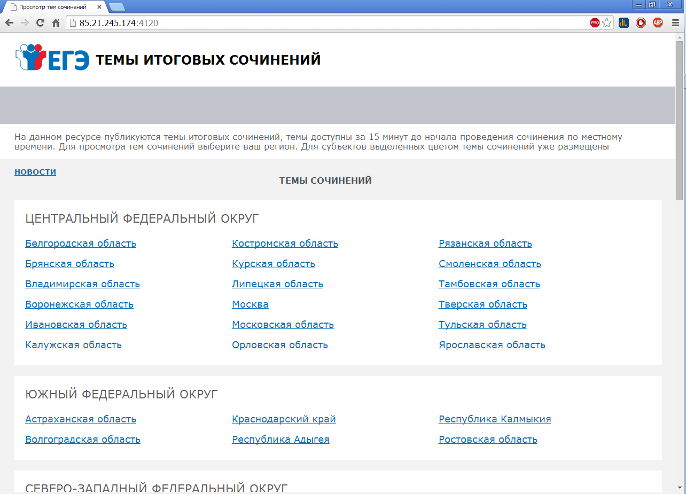

*рис. 1*

**Просмотр тем сочинений**

1. В средней области отображается перечень субъектов в разбивке по федеральным округам;

2. Выберите необходимый субъект и щелкните по его наименованию;

3. В случае если темы для выбранного субъекта еще не опубликованы, наименование субъекта будет выделено синим цветом и при переходе на страницу субъекта будет выведено сообщение «Перечень тем будет доступен начиная с 9.45 по местному времени»;

4. В случае если темы уже опубликованы, то наименование субъекта будет выделено красным, и при переходе на страницу субъекта будет выведен комплект тем итогового сочинения (см. рис. 2);

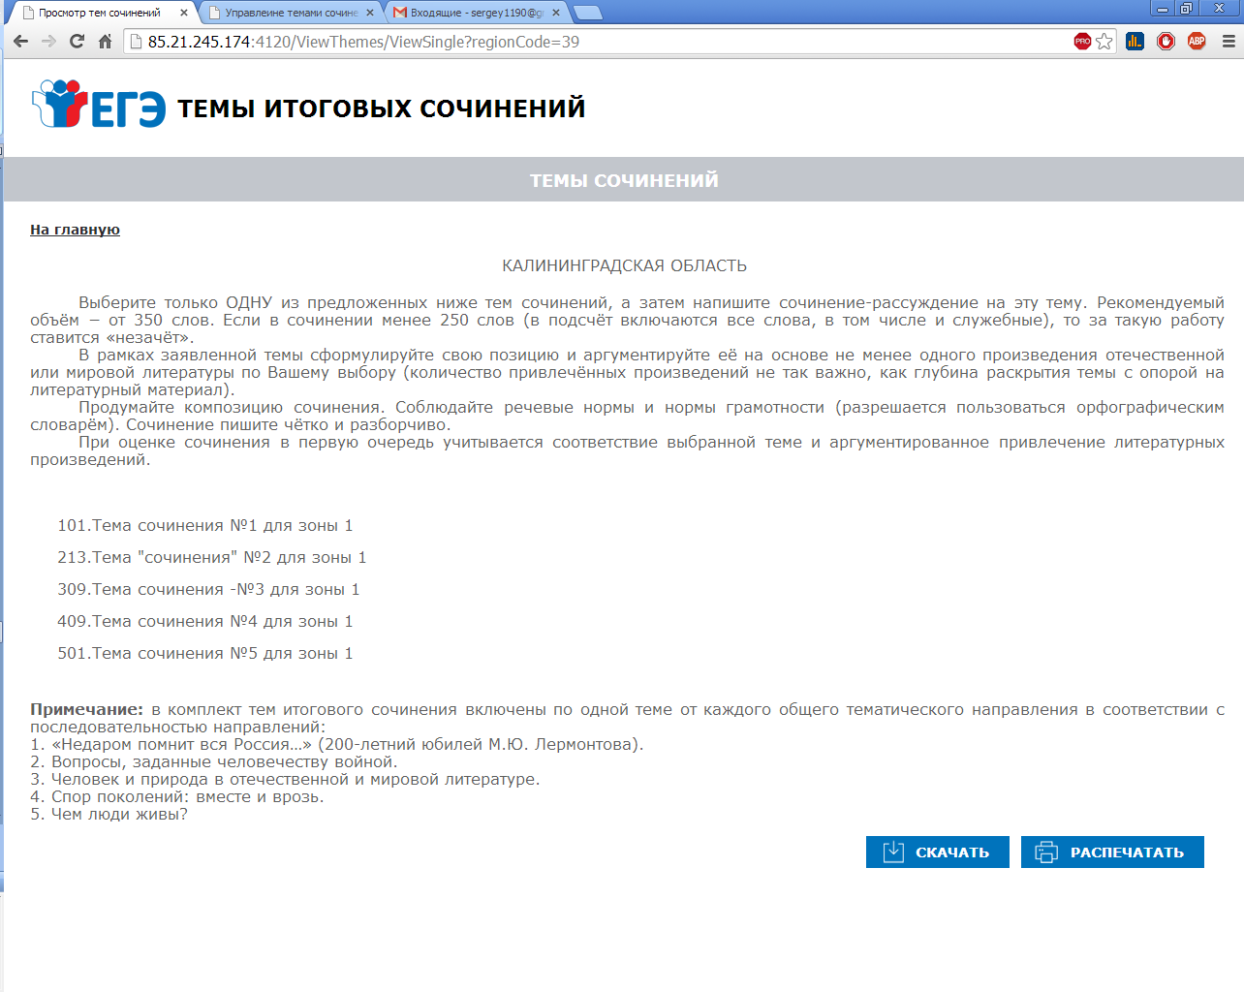

*Рис. 2*

1. Для того, чтобы скачать комплект тем итогового сочинения нажмите на кнопку «Скачать»;
2. После нажатия на кнопку будет произведена загрузка файла в формате *.rtf с наименованием «**Темы сочинений – Название региона.rtf**». В файле будет указана инструкция по выполнению, наименование региона (районов) и темы сочинений;
3. Чтобы распечатать темы, используйте кнопку «Распечатать»;
4. После нажатия на кнопку «Распечатать откроется страница, оптимизированная для печати» (см. рис. 3);

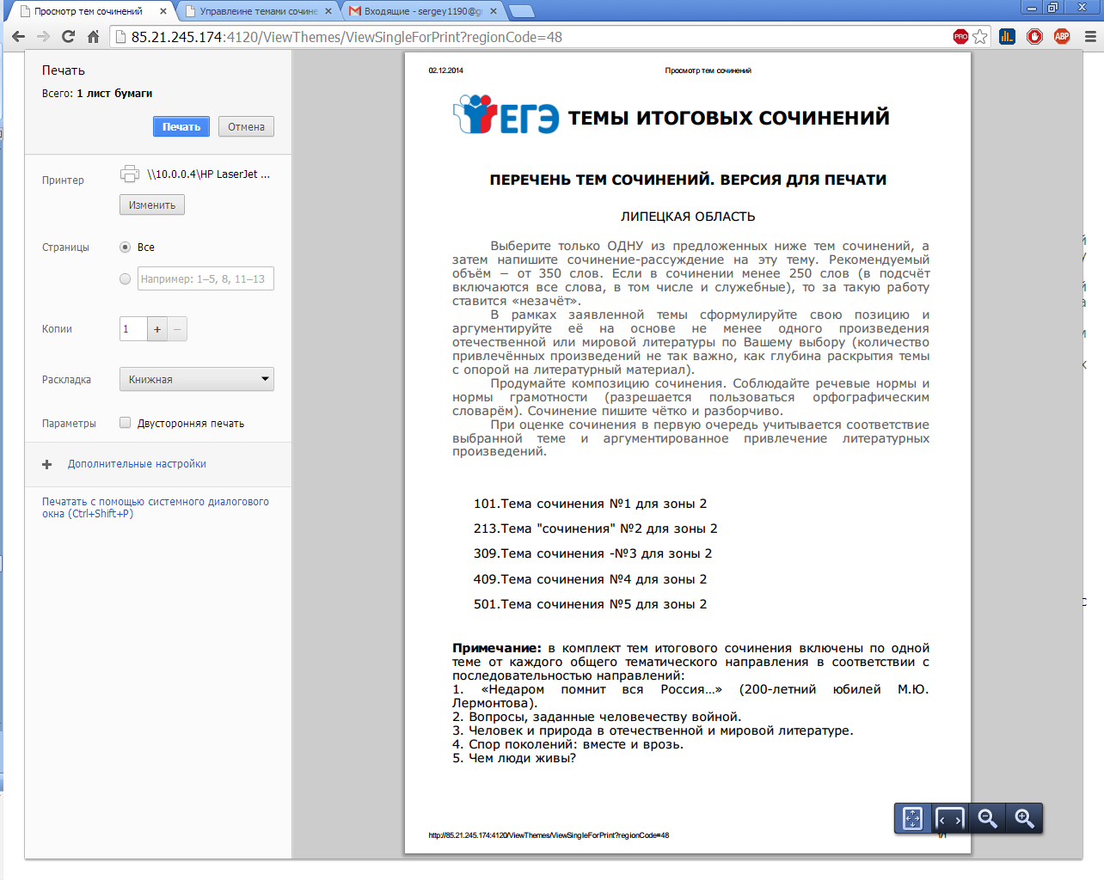

*рис. 3*

УТВЕРЖДЕНА

приказом министерства

образования

Новгородской области

от 29.11.2018 № 1118

**Инструкция для участника итогового сочинения к комплекту тем итогового сочинения (изложения)**

Выберите только ОДНУ из предложенных тем итогового сочинения, в бланке записи итогового сочинения перепишите название выбранной темы сочинения. Напишите сочинение-рассуждение на эту тему. Рекомендуемый объём − от 350 слов. Если в сочинении менее 250 слов (в подсчёт включаются все слова, в том числе и служебные), то за такую работу ставится «незачёт».

Итоговое сочинение выполняется самостоятельно. Не допускается списывание сочинения (фрагментов сочинения) из какого-либо источника или воспроизведение по памяти чужого текста (работа другого участника, текст, опубликованный в бумажном и (или) электронном виде, и др.).

Допускается прямое или косвенное цитирование с обязательной ссылкой на источник (ссылка дается в свободной форме). Объем цитирования не должен превышать объем собственного текста участника.

Если сочинение признано несамостоятельным, то выставляется «незачет» за работу в целом (такое сочинение не проверяется по критериям оценивания).

В рамках заявленной темы сформулируйте свою позицию и аргументируйте её на основе не менее одного произведения отечественной или мировой литературы по Вашему выбору (количество привлечённых произведений не так важно, как глубина раскрытия темы с опорой на литературный материал).

Продумайте композицию сочинения. Соблюдайте речевые и орфографические нормы (разрешается пользоваться орфографическим словарём). Сочинение пишите чётко и разборчиво.

При оценке сочинения в первую очередь учитывается соответствие выбранной теме и аргументированное привлечение литературных произведений.

УТВЕРЖДЕНА

приказом министерства

образования

Новгородской области

от 29.10.2018 № 1118

### Инструкция для участника итогового изложения

### к тексту итогового изложения

Прослушайте (прочитайте) текст. В бланке записи итогового изложения перепишите название текста изложения. Напишите подробное изложение. Рекомендуемый объём – 250-300 слов. Если в изложении менее 150 слов (в подсчёт включаются все слова, в том числе и служебные), то за такую работу ставится «незачёт».

Итоговое изложение выполняется самостоятельно. Не допускается списывание изложения из какого-либо источника (работа другого участника, исходный текст и др.).

Если изложение признано несамостоятельным, то выставляется «незачет» за работу в целом (такое изложение не проверяется по критериям оценивания).

Старайтесь точно и полно передать содержание исходного текста, сохраняйте элементы его стиля (изложение можно писать от 1-го или 3-го лица).

Обращайте внимание на логику изложения, речевые и орфографические нормы (разрешается пользоваться орфографическим и толковым словарями).

Изложение пишите чётко и разборчиво.

При оценке изложения в первую очередь учитывается его содержание и логичность.